Добрый день!
Читайте всё внимательно. Делайте по порядку. Это позволит вам избежать затруднений.

- Прочитать материал.
Астероиды
Только астрономы Европы запланировав, начали c 21 сентября 1800г интенсивный поиск Фаэтона, как неожиданно Джузеппе ПИАЦЦИ в новогоднюю ночь 1 января 1801г в Палермо открыл первую малую планету - самый крупный астероид Церера (диаметр 960х932 км) и дал ей название - “малые звезды” назвал астероидами. До недавнего времени это был самый большой астероид (но с 24.08.2006 года решением МАС отнесен к разряду карликовых планет).
Хроника открытий астероидов.
Вторую малую планету - (2) Pallas (Паллада) - удалось обнаружить 28 марта 1802 года немецкому астроному Г.В.Ольберсу. Третью - (3) Juno (Юнона) - открыл 1 сентября 1804 года немецкий астроном К.Гардинг. Четвертую - (4) Vesta (Веста) - открыл 29 марта 1807 года все тот же Г.В.Ольберс.
Первый с помощью фотографии был открыт 20 декабря 1891г №323 (Бруция)
На 2 октября 2001г астрономы всего мира наблюдали 146.677 астероидов. Орбиты 30.716 из них определены и они получили собственные номера. Имена присвоены 8.914 астероидам.
Распределение астероидов.
Большинство орбит астероидов сконцентрировано в главном поясе астероидов между орбитами Марса и Юпитера на расстояниях от 2,0 до 3,3 а.е. от Солнца. Имеются, однако, и астероиды, чьи орбиты лежат ближе к Солнцу, типа группы Амура, группы Аполлона и группы Атена. Кроме того, имеются и более далекие от Солнца, типа центавров. На орбите Юпитера находятся троянцы. За Нептуном находится пояс Койпера. Первым свидетельством существования пояса Герарда Койпера (предсказанного в 1951г) было открытие в 1992г слабого объекта 1992 QB1, находящегося на квазикруговой орбите на расстоянии около 50 а.е. от Солнца. В настоящее время астрономам известно уже свыше 1 тыс. транснептуновых объектов (на 01.09.2006г), однако самый маленький из них имеет в поперечнике около 25 км. В 2006 году открыт еще один пояс - троянцы у Нептуна (первый астероид открыт в 2001г).
Астероидная опасность Земли.
Путешествуя по своим орбитам, астероид под воздействием силы тяготения планеты (особенно массивного Юпитера) могут менять орбиту, а потому могут близко подойти к Земле и даже столкнуться с ней. Столкновение с астероидом более 1 км диаметром может быть катастрофическим для Земли. Подсчитано, что в среднем раз в 100000 лет такое столкновение происходит. В 1995г NASA организует службу NEAT (Near Earth Asteroid Tracking – слежения за околоземными астероидами)

- Записать в тетради дату и тему «Астероиды». Записать ниже информацию в тетрадь.
Астеро́ид (до 2006 года синоним — малая планета)— относительно небольшое небесное тело Солнечной системы, движущееся по орбите вокруг Солнца.
Астероиды значительно уступают по массе и размерам планетам, имеют неправильную форму и не имеют атмосферы, хотя при этом и у них могут быть спутники. Входят в категорию малых тел Солнечной системы.

- Ответить на вопросы письменно:

  - Как называется самый крупный астероид?
  - Где в Солнечной Системе сосредоточены астероиды?

- Прочитать материал ниже:
Метеороид (метеорное тело) - космическое тело размером до 30 метров. Более крупные тела называются астероидами.
Метеоры (метеоритные дожди) - явления, порождаемые при прохождении метеорными телами через атмосферу Земли.
Болиды - особо яркие метеоры.
Метеорит - твёрдое тело космического происхождения, упавшее на поверхность Земли.
На месте падения крупного метеорита может образоваться кратер (астроблема). Один из самых известных кратеров в мире — Аризонский. Предполагается, что наибольший метеоритный кратер на Земле — Кратер Земли Уилкса (диаметр около 500 км).
Другие названия метеоритов: аэролиты, сидеролиты, уранолиты, метеоролиты, бэтилиямы (baituloi), небесные, воздушные, атмосферные или метеорные камни и т.д.
Аналогичные падению метеорита явления на других планетах и небесных телах обычно называются просто столкновениями между небесными телами.
Процесс падения метеорных тел на Землю
Метеорное тело входит в атмосферу Земли на скорости от 11,2 до 72 км/с. Причём нижний предел — это скорость убегания от Земли, а верхний — скорость убегания из Солнечной системы (42 км/с), сложенная со скоростью орбитального движения Земли (30 км/с). На такой скорости начинается его разогрев и свечение. За счёт абляции (обгорания и сдувания набегающим потоком частиц вещества метеорного тела) масса тела, долетевшего до поверхности, может быть меньше, а в некоторых случаях значительно меньше его массы на входе в атмосферу. Например, небольшое тело, вошедшее в атмосферу Земли на скорости 25 км/с и более, сгорает почти без остатка. При такой скорости вхождения в атмосферу из десятков и сотен тонн начальной массы до поверхности долетает всего несколько килограммов или даже граммов вещества. Следы сгорания метеорного тела в атмосфере можно найти на протяжении почти всей траектории его падения.
Если метеорное тело не сгорело в атмосфере, то по мере торможения оно теряет горизонтальную составляющую скорости. Это приводит к изменению траектории падения от часто почти горизонтальной в начале до практически вертикальной в конце. По мере торможения свечение метеорного тела падает, оно остывает (часто свидетельствуют, что метеорит при падении был тёплый, а не горячий).
Кроме того, может произойти разрушение метеорного тела на фрагменты, что приводит к выпадению метеоритного дождя. Разрушение некоторых тел носит катастрофический характер, сопровождаясь мощными взрывами, и нередко не остаётся макроскопических следов метеоритного вещества на земной поверхности, как это было в случае с Тунгусским болидом. Предполагается, что такие метеориты могут представлять собой остатки кометы.
При соприкосновении метеорита с земной поверхностью на больших скоростях (порядка 2000-4000 м/с) происходит выделение большого количества энергии, в результате метеорит и часть горных пород в месте удара испаряются, что сопровождается мощными взрывными процессами, формирующими крупный округлый кратер, намного превышающий размеры метеорита, а большой объём горных пород испытывает импактный метаморфизм. Примером этому служит Аризонский кратер.
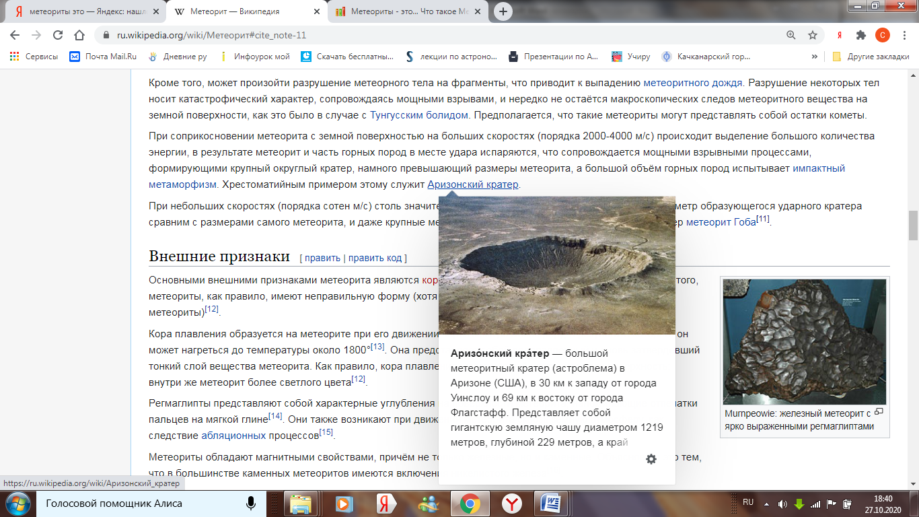
При небольших скоростях (порядка сотен м/с) столь значительного выделения энергии не наблюдается, диаметр образующегося ударного кратера сравним с размерами самого метеорита, и даже крупные метеориты могут хорошо сохраниться, как например метеорит Гоба.
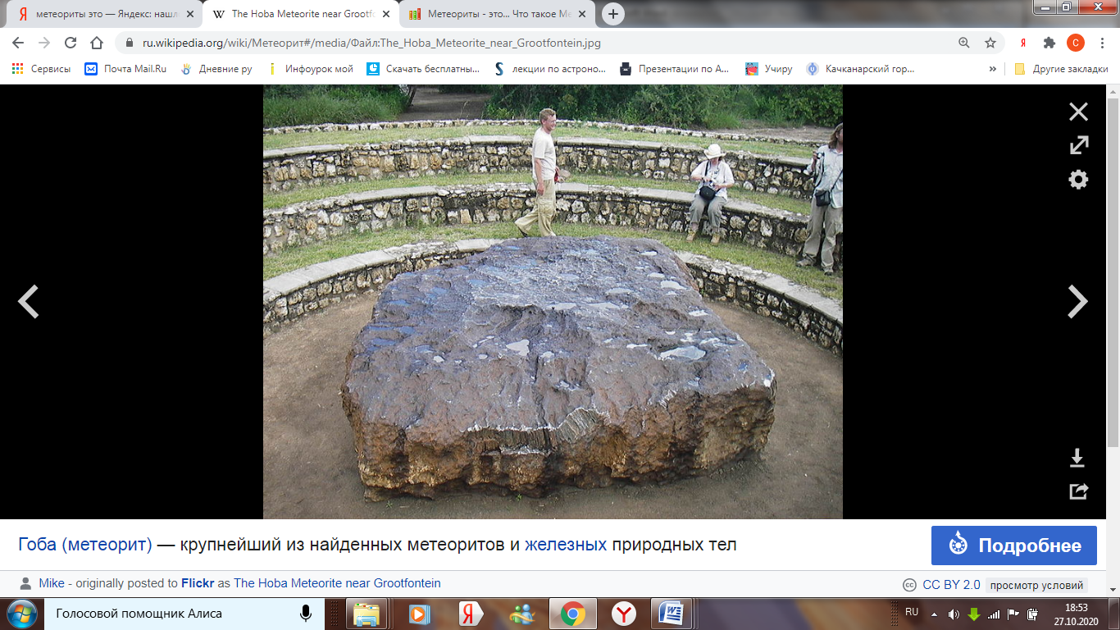

Это обнаруженный фрагмент метеороида, который "пережил" прохождение сквозь атмосферу Земли. Метеориты обычно называются по имени места, где они упали. Изучение траекторий небольшого числа метеоритов, которые наблюдались как болиды и были обнаружены впоследствии, показывает, что они двигались по траекториям, берущим свое начало в поясе астероидов. При движении в атмосфере впереди метеорного тела образуется ударная волна внутри которой температура достигает порядка 10-100 тысяч градусов. Разрушение и испарение летящего тела сопровождается звуком. Достигает земной поверхности в среднем один их 40000 метеорных тел. Их возраст оценивается в 4,39-4,59 млрд лет. Химический и минералогический состав метеоритов изучается очень внимательно, так как они, по-видимому, являются образцами населения удаленных частей Солнечной системы и поэтому дают ключ к пониманию ее происхождения и эволюции. Вот почему любой найденный метеорит является достоянием государства и имеет большую научную ценность.
Метеориты подразделяются на три основных класса: железные (сидериты), железо-каменные (сидеролиты или литосидериты) и каменные (аэролиты). Каменные метеориты в свою очередь разделяются на два важных подкласса: хондриты и ахондриты. Хондриты характеризуются наличием хондр - небольших сферических включений, которые могут состоять из металлов, силикатов или сульфидов. В ахондритах хондр нет.
Внешние признаки метеоритов.
Основными внешними признаками метеорита являются: кора плавления, регмаглипты и магнитность. Кроме того, метеориты, как правило, имеют неправильную форму (хотя встречаются и округлые или конусообразные метеориты).
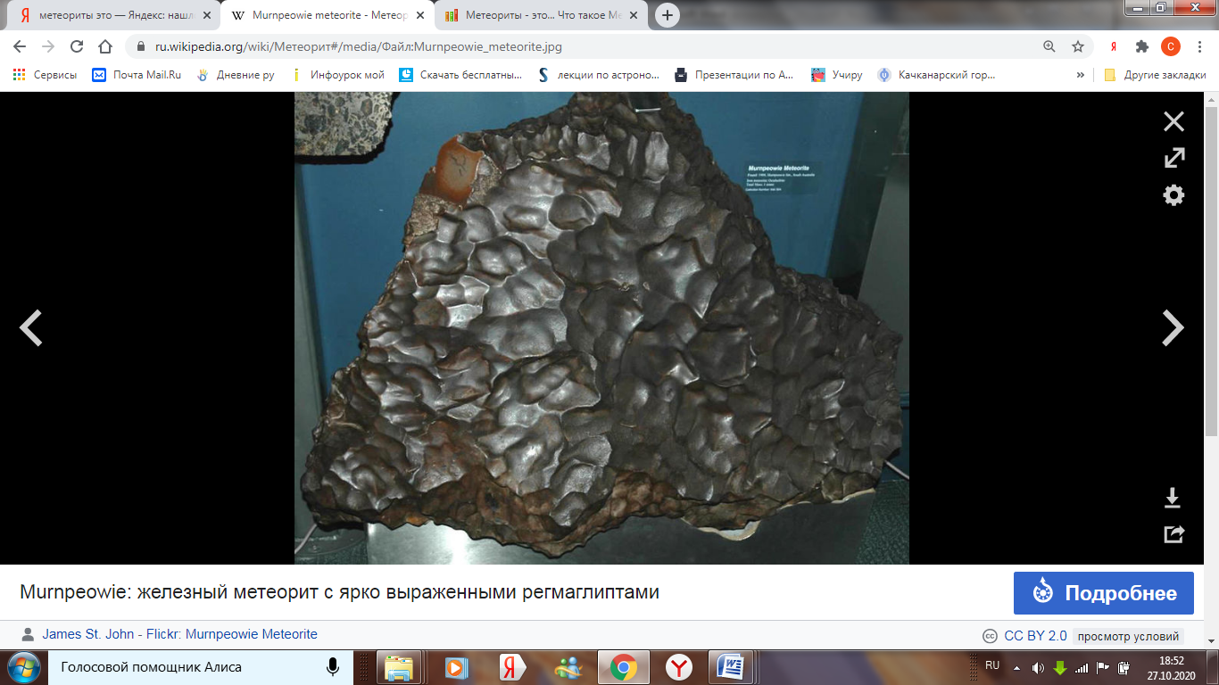
Кора плавления образуется на метеорите при его движении через земную атмосферу, в результате которого он может нагреться до температуры около 1800°. Она представляет собой подплавленный и вновь затвердевший тонкий слой вещества метеорита. Как правило, кора плавления имеет чёрный цвет и матовую поверхность; внутри же метеорит более светлого цвета.
Регмаглипты представляют собой характерные углубления на поверхности метеорита, напоминающие отпечатки пальцев на мягкой глине. Они также возникают при движении метеорита сквозь земную атмосферу, как следствие абляционных процессов.
Метеориты обладают магнитными свойствами, причём не только железные, но и каменные. Объясняется это тем, что в большинстве каменных метеоритов имеются включения никелистого железа.
Крупные современные метеориты, обнаруженные на территории России
- Тунгусский феномен (на данный момент неясно именно метеоритное происхождение тунгусского феномена). Упал 30 июня 1908 года в бассейне реки Подкаменная Тунгуска в Сибири. Общая энергия оценивается в 40-50 мегатонн в тротиловом эквиваленте.
- Метеорит Царёв (метеоритный дождь). Упал предположительно 6 декабря 1922 г. вблизи села Царёв (ныне — Волгоградской области). Каменный метеорит. Многочисленные осколки собраны на площади около 15 кв. км. Их общая масса 1,6 тонны. Самый крупный фрагмент весит 284 кг.
- Сихотэ-Алинский метеорит (общая масса осколков 30 тонн, энергия оценивается в 20 килотонн). Железный метеорит. Упал в Уссурийской тайге 12 февраля 1947 г.
- Витимский болид. Упал в районе посёлков Мама и Витимский Мамско-Чуйского района Иркутской области в ночь с 24 на 25 сентября 2002 года. Событие имело большой общественный резонанс, хотя общая энергия взрыва метеорита, по-видимому, сравнительно невелика (200 тонн тротилового эквивалента, при начальной энергии 2,3 килотонны), максимальная начальная масса (до сгорания в атмосфере) 160 тонн, а конечная масса осколков порядка нескольких сотен килограммов.
- Челябинский метеорит. Масса самого крупного осколка — 654 кг. Падение метеорита вблизи города с крупными промышленными объектами произошло 15 февраля 2013 года в России, под Челябинском. Свидетелями падения метеорита стали тысячи жителей Костанайской области Казахстана, Тюменской, Курганской, Свердловской и Челябинской областей, при этом вследствие распространения ударной волны, образовавшейся при прохождении метеоритом плотных слоёв атмосферы со сверхзвуковой скоростью, в Челябинске около тысячи жителей были ранены осколками разбитых стёкол (двое — тяжело), пострадало около 7200 зданий: жилых домов, учебных заведений, лечебных и спортивных учреждений, социально-значимых объектов и др.
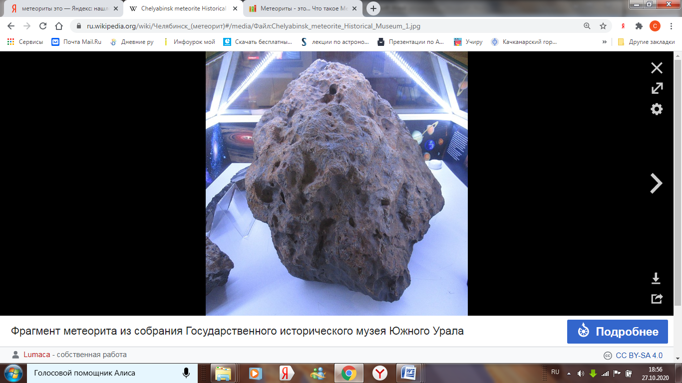 Челябинский метеорит
Находка метеорита — довольно редкое явление. Лаборатория метеоритики сообщает: «Всего на территории РФ за 250 лет было найдено только 125 метеоритов».
Случаи падения на людей
- Подтверждённый, документально, первый случай смерти от метеорита произошел 22 августа 1888 года в Турции (по другим данным — следующий за падением 1825 года).
- 6 февраля 2016 года предположительно зафиксирован первый в истории случай гибели человека от ударной волны при падении небесного тела. Метеорит упал рядом с одним из корпусов инженерного колледжа в индийском городе Веллуру. Погибшим был индус, водитель автобуса по имени Камарадж, который проходил непосредственно мимо места падения. Кроме него было ранено три садовника. Ударной волной выбило стекла автобусов и зданий. По другим данным, результатом трагедии был взрыв на земле.
- Задокументированный случай попадания метеорита в человека произошёл 30 ноября 1954 года в штате Алабама. Метеорит Силакога массой около 4 кг пробил крышу дома и рикошетом ударил Анну Элизабет Ходжес по руке и бедру. Женщина получила ушибы.

- Записать в тетради тему «Метеориты». Записать в тетрадь понятия (выделены жёлтым цветом) с определениями

- Ответить на вопросы письменно:

- На какие классы делят метеориты?
- Каковы внешние признаки метеоритов?
- Что происходит с метеоритным телом при прохождении через атмосферу Земли?
- Что вы узнали нового для себя?

